PARECER DA COMISSÃO DE LEGISLAÇÃO, JUSTIÇA E REDAÇÃO FINAL
A Comissão de Legislação, Justiça e Redação Final da Câmara Municipal de Cajazeiras recebe para análise o Projeto de Lei nº 33/2026, ALTERA DISPOSITIVOS DAS LEIS MUNICIPAIS N°2.700, DE 14 DE NOVEMBRO DE 2017, QUE DISPÕE SOBRE O SISTEMA DE ESTACIONAMENTO ROTATIVO PAGO ZONA AZUL – NO MUNICÍPIO DE CAJAZEIRAS – PB, e dá outras providências.

RELATÓRIO

Vem à apreciação desta Comissão de Legislação, Justiça e Redação Final o Projeto de Lei nº 33/2026, de autoria do Vereador Lindenberg Lira de Souza, que altera dispositivos da Lei Municipal nº 2.700, de 14 de novembro de 2017, que dispõe sobre o Sistema de Estacionamento Rotativo Pago – Zona Azul no Município de Cajazeiras/PB, e dá outras providências.

A proposição tem por objetivo assegurar aos usuários do Sistema de Estacionamento Rotativo – Zona Azul o direito à utilização gratuita de até 30 (trinta) minutos diários, mediante ativação de ticket específico, estabelecendo regras para sua utilização, bem como prevendo mecanismos destinados à preservação do equilíbrio econômico-financeiro do contrato vigente.

Compete, pois, a esta Comissão apreciar a compatibilidade da matéria com o ordenamento jurídico vigente, emitindo parecer conclusivo para orientar a deliberação do Plenário.

FUNDAMENTAÇÃO

Após análise da matéria, verifica que o Projeto de Lei encontra-se em conformidade com os preceitos constitucionais e legais aplicáveis, não apresentando vícios de constitucionalidade, legalidade ou técnica legislativa que impeçam sua tramitação.

A proposta busca promover maior acessibilidade aos usuários do sistema de estacionamento rotativo, disciplinando a utilização do benefício de forma objetiva e preservando a segurança jurídica das relações contratuais decorrentes da prestação do serviço.


Diante do exposto, voto pela CONSTITUCIONALIDADE, LEGALIDADE e BOA TÉCNICA LEGISLATIVA do Projeto de Lei nº 33/2026, opinando favoravelmente à sua aprovação.

Diante do exposto, seguindo pelo voto abaixo apresentado.

III - VOTO DA COMISSÃO

A Comissão de Legislação, Justiça e Redação Final, reunida na forma regimental, acompanha o voto do Relator e opina, por unanimidade, pela aprovação do Projeto de Lei nº 33/2026, por entender que a matéria está em conformidade com a Constituição Federal, a legislação vigente e o interesse público.

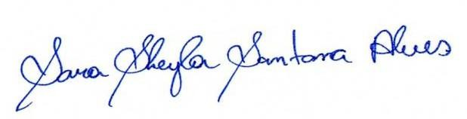
SALA DAS COMISSÕES DA CÂMARA MUNICIPAL, 15 de JUNHO de 2026.

SARA SHEYLA SANTANA ALVES PRESIDENTE

ANTONIO HELANO VIEIRA DA SILVA SEGUNDO RELATOR

ROBERTO SANTANA DE FIGUEIREDO MEMBRO

